С 18 января по 30 января 2023 года в ГКОУ РО Пролетарской школе – интернате прошла декада воинской Славы «Вехи памяти и Славы»
Неумолимо летит время… проходят годы, десятки лет. Но наша страна ежегодно отмечает дни воинской Славы и памятные даты военной истории России. Духовно-нравственное наследие советского народа-победителя, остается нашим главным нравственным ориентиром. Для всех поколений победа СССР во второй мировой войне навсегда останется одной из самых героических страниц нашей военной истории, она всегда будет олицетворением несокрушимой силы духа, мужества и воли к победе. Чем дальше от нас Великая Отечественная война, тем актуальнее ее историческое значение, которое служит вдохновляющим патриотическим примером для молодого поколения. В настоящее время воспитание духовно-нравственных и гражданско-патриотических качеств подрастающего поколения – одна из приоритетных задач современной педагогики.
Проведённая декада воинской Славы – это дань памяти подвигу и мужеству солдата, свидетельство глубочайшего уважения жителям блокадного Ленинграда, узникам концентрационных лагерей, защитникам Сталинграда, ветеранам войны, труженикам тыла, показавших всему человечеству пример героизма и верности Родине.
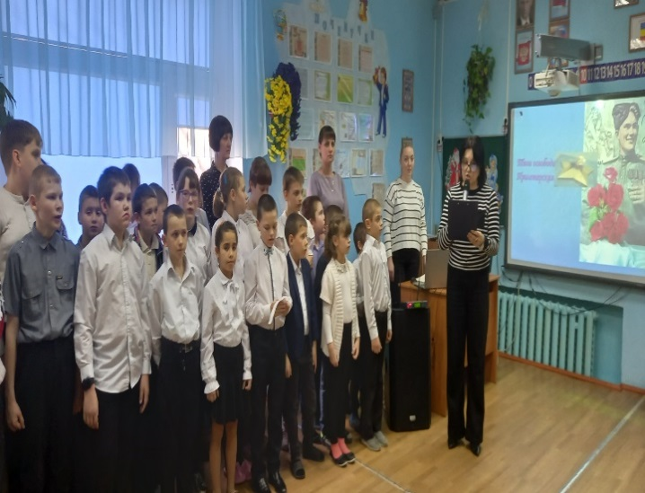
18 января 2023 года старшая вожатая Войнова Ирина Павловна торжественной линейкой открыла декаду воинской Славы «Вехи памяти и Славы». Ведущая отметила, что 20 января в этом году исполняется 80 лет со дня освобождения нашего города. Она рассказала об освобождении города Пролетарска от немецко - фашистских захватчиков. В ходе линейки воспитатель 8 класса Куцева Людмила Владимировна напомнила учащимся о памятных датах января и днях воинской Славы России, которые посвящены следующим историческим событиям:
- 20 января 2023 года - 80 лет со дня освобождения города Пролетарска и Пролетарского района Ростовской области от немецко-фашистских захватчиков;
- 27 января 1944 – День воинской Славы России — День полного освобождения советскими войсками города Ленинграда от блокады его немецко-фашистскими войсками;
- 27 января – памятная дата России – День памяти жертв Холокоста;
- 2 февраля – День воинской Славы России - Победа советских войск под Сталинградом 2 февраля 1943 года.
В конце линейки, учащиеся минутой молчания почтили память защитников нашего края.
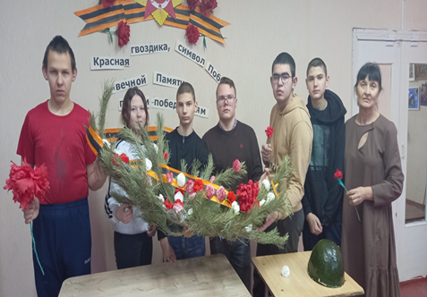
18 января 2023 года педагогом дополнительного образования Рубайло Татьяной Александровной проведены мастер - классы «Цветы памяти», «Гирлянда памяти», на которых ребята своими руками сделали гвоздики и гирлянду из веток елей. Готовую гирлянду ребята украсили гвоздиками и большой георгиевской лентой. Гирлянда памяти готова, ребята очень старались оформить ее как можно красивей, чтобы возложить ее к мемориалу на братской могиле советских граждан, расстрелянных немецко-фашистскими захватчиками в августе- ноябре 1942 года.
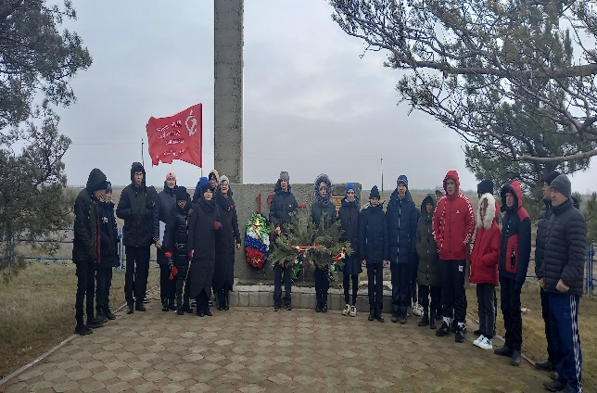
19 января 2023 года прошло важное мероприятие «Не властны над памятью года», посвященное 80- летию освобождения города от немецко- фашистских захватчиков, в рамках которого учащиеся ГКОУ РО Пролетарской школы-интерната приняли участие в митинге памяти, который провели старшая вожатая Войнова Ирина Павловна, библиотекарь Кравцова Любовь Федоровна, педагог дополнительного образования Рубайло Татьяна Александровна. Ведущие рассказали о славных «Страницах истории освобождения города Пролетарска» от фашистских захватчиков, о боевых действиях на территории нашего района во время войны, а также имена освободителей нашего района. Обратились к молодому поколению чтобы не забывали о той цене, которую заплатил наш народ за победу над фашизмом. Ребята внимательно слушали рассказ. После митинга обучающиеся старших классов ГКОУ РО Пролетарской школы - интерната и педагоги торжественно возложили цветы, венок и гирлянду памяти к мемориалу на братской могиле советских граждан, расстрелянных немецко-фашистскими захватчиками в августе- ноябре 1942 года, расположенному в восточном микрорайоне города. В конце мероприятия почтили минутой молчания погибших за освобождение города Пролетарска и мирных жителей, расстрелянных в этом месте.
После митинга памяти и возложения венков ребята посетили досуговый центр, где была представлена выставка «Память навсегда», посвященная памяти героев - земляков, кем мы гордимся, кому благодарны, а также проведена тематическая программа «Я праздную твое освобождение, родная Пролетарская земля». Мероприятие закончилось концертом «Бессмертие и сила народа», также организована молодежная акция, посвященная освобождению города Пролетарска «Слава подвигу героев - пролетарцев».
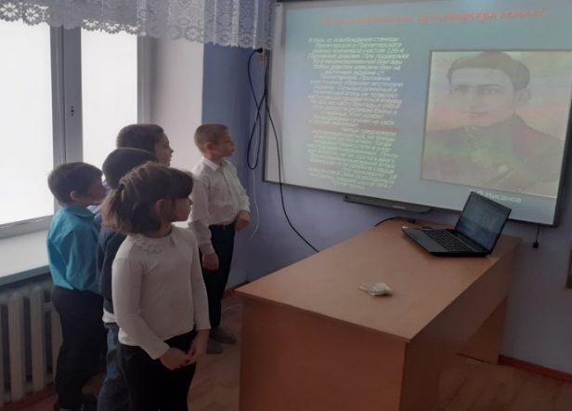
20 января 2023 года педагогом Степанцовой Ольгой Владимировной в 1 классе проведен классный час «Герои Пролетарской земли». Ребята, просмотрев познавательную презентацию об освобождении города Пролетарска, были так взволнованы, проявляя серьезность и неподдельный интерес. Малыши познакомились с историей освобождения нашего города, внимательно слушали о героях тех далеких событий, прониклись историей освобождения города. В конце классного часа, почтили минутой молчания память погибших в боях за освобождение нашего города и района
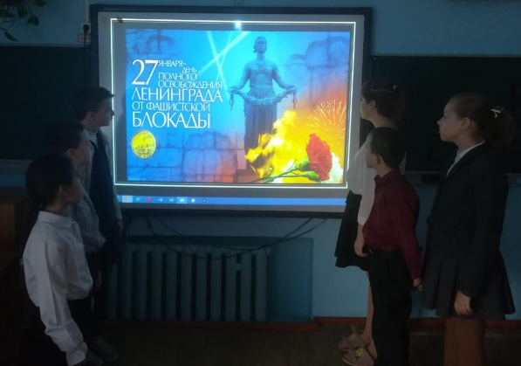
С 24 по 27 января в группе 2,3 классов педагогами проведен цикл мероприятий, посвященных дню воинской Славы России – День полного освобождения советскими войсками города Ленинграда от блокады немецко-фашистскими войсками. Классным руководителем Радченко Инессой Васильевной во 2 классе проведен классный час «День полного освобождения Ленинграда от фашистской блокады». Целью классного часа было на примерах мужества, храбрости вызвать у учащихся чувства патриотизма, сострадания, сопереживания, развивать чувства гражданственности, уважения к людям, перенесших эту жестокую блокаду. Ребята познакомились с самым трагическим фактом военной истории Советского Союза – блокадой Ленинграда. Блокада, организованная гитлеровцами, была направлена именно на вымирание и уничтожение Ленинграда. За 900 дней от голода, болезней, бомбёжек и иных тягот погибло 800 тысяч жителей Ленинграда. Но эти жертвы не были напрасны, ибо в условиях нечеловеческих страданий вера в окончательную победу не покидала жителей города. Ленинградцам посвящены печальные и торжественные слова, начертанные на мемориальной стене Пискаревского кладбища: «Их имён благородных мы здесь перечислить не можем, так их много под вечной охраной гранита. Но знай, внимающий этим камням, никто не забыт и ничто не забыто». Мы никогда не забудем, какой ценой была завоевана Великая Победа! Ребята внимательно слушали педагога со слезами на глазах.
Воспитателем Фрай Галиной Борисовной 26 января в группе 2-3 классов проведено внеклассное мероприятие «Освобождение Ленинграда. Плечом к плечу». Педагог в ходе презентации рассказала каким невероятным совместным трудом ковался каждый день победы, как освобождали город Ленинград. Героическая оборона Ленинграда стала символом мужества русских людей. Память о героизме жителей блокадного города живет в сердце каждого из нас.
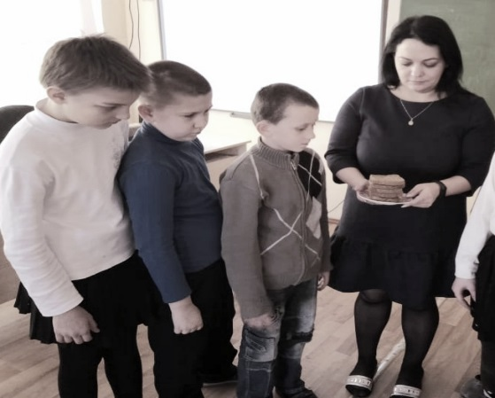
Воспитателем Логачевой Олесей Ивановной проведено внеклассное мероприятие «Блокадный хлеб». Дети еще раз вспомнили о беспрецедентной для 20 века блокаде Ленинграде, направленной на уничтожение голодом миллионов жителей. Ребятам был представлен видео - урок о жителях блокадного Ленинграда, о блокадном хлебе. Ребята сами словно погрузились в те страшные блокадные дни. Слезы в их глазах, выражение глубокой скорби и печали на лицах. Педагог читал стихи о блокадном хлебе. Говорили о невыносимом блокадном голоде, о муках, потерях и героизме людей, спасавших цивилизацию от фашистского варварства. После рассказа о самых героических страницах войны — обороне и снятии блокады Ленинграда, о героизме жителей блокадного города, учащиеся наглядно увидели 125 блокадных грамм хлеба, которые на протяжении многих дней оставались для многих единственным источником жизни и единственной надеждой. Минутой молчания учащиеся почтили память погибших блокадников. Затем ребята получили кусочки черного «блокадного» хлеба, как напоминание о стойкости жителей города. Все проведенные мероприятия были такими искренними, задевающим душу. В конце занятия школьники пришли к выводу, что подвиг детей блокады учит мужеству, стойкости и безграничной любви к Родине.
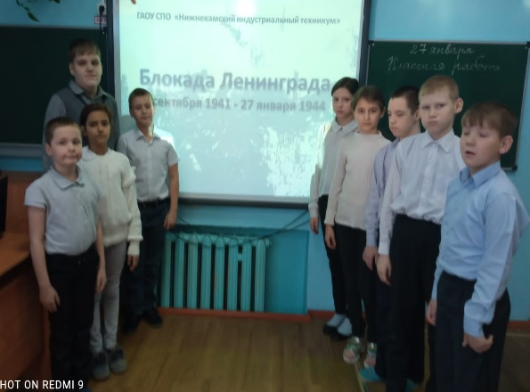
27 января в 4 классе классным руководителем Фоменко Светланой Николаевной и воспитателем Аксеновой Татьяной Федоровной проведено внеклассное мероприятие на тему «Блокада Ленинграда». Обучающиеся класса познакомились с одной из героических страниц истории нашей страны- событиями блокадного Ленинграда. Ребята узнали о том, как маленькие ленинградцы в блокадном городе сражались с голодом, холодом, смертью, как с первых дней войны старались помочь взрослым: вставали за станки вместо ушедших на фронт родителей, строили оборонительные укрепления, ухаживали за ранеными. Ребята посмотрели видеоролик о блокаде Ленинграда и фильм «Спасти Ленинград», который не оставил никого равнодушным. В конце мероприятия школьники сделали вывод, что подвиг детей блокадного Ленинграда учит мужеству, стойкости и безграничной любви к Родине.
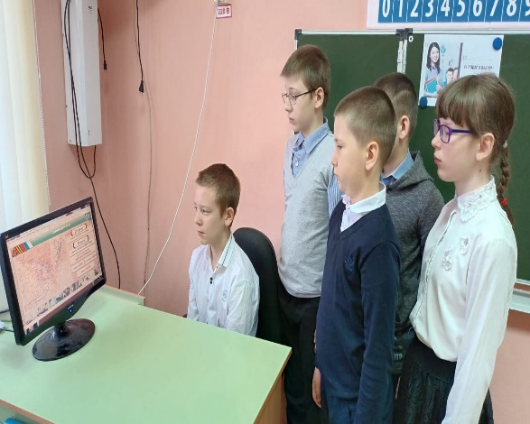
30 января в 3 классе классным руководителем Завгородней Ларисой Тимофеевной проведен познавательный классный час «Святая Сталинградская земля», посвящённый 80 – летию победы советских войск под Сталинградом 2 февраля 1943 года, Дню воинской Славы России. Учитель отметила, что Победа под Сталинградом положила начало массовому изгнанию фашистских захватчиков с нашей земли. Педагог рассказала об историческом значение Сталинградской битвы.
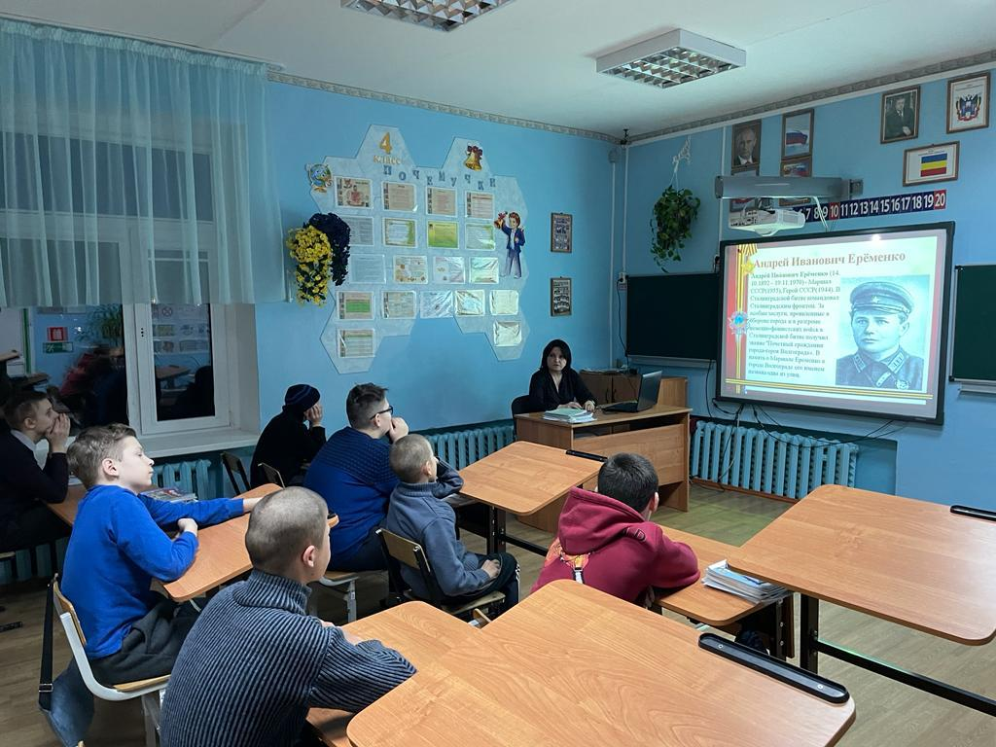
26 января Воспитатели группы 5,6 классов Войнова Ирина Павловна, Дендиберя Наталья Сергеевна провели интересное, познавательное внеклассное занятие «Мужество Сталинграда». Мероприятие посвящено памятной дате - победе советских войск под Сталинградом 2 февраля 1943 года. Ребята узнали, что эта дата является днем воинской Славы России. Педагоги рассказали о немеркнущем с годами героизме и патриотизме защитников Сталинграда. На занятии обучающиеся познакомились с историей освобождения города от фашистских захватчиков, о значении Сталинградской битвы, которая стала переломным моментом в ходе Великой Отечественной войны. Минутой молчания почтили память защитников Сталинграда.
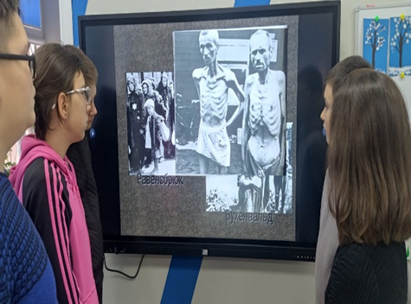
26 января в 6 классе классным руководителем Шмелевой Светланой Андреевной проведен классный час «Да вспомнит Бог их души благосклонно», посвященный Дню памяти жертв Холокоста. Холокост (от греч. Holos - полностью, kaustos - сожжение) является одной из величайших трагедий в истории человечества. Педагог рассказала, почему отмечают 27 января - День памяти жертв Холокоста. Это еще одна дата, забывать о которой тоже нельзя. В этот день в 1945 году Красная армия освободила узников концлагеря Освенцим. Холокост унес жизни более 1,1 млн. детей, 6 млн евреев и других национальностей.. В Освенцим каждый год приезжает множество посетителей со всего мира, чтобы почтить память предков, просто увидеть это место…Это часть истории, которую невозможно переписать!
В рамках декады патриотического воспитания в группе 7,9 классов прошло внеклассное мероприятие «Холокост. Мы помним». Воспитатель Стрельцова Фатима Магомедовна рассказала о зверствах, которые чинили фашистские захватчики с мирным населением в странах Европы и России. С замиранием сердца слушали учащиеся рассказ о концентрационных лагерях. Главным эмоциональным моментом стало прочтение стихотворения Мусы Джалиля «Варварство». Со слезами на глазах читали ребята стихотворение.
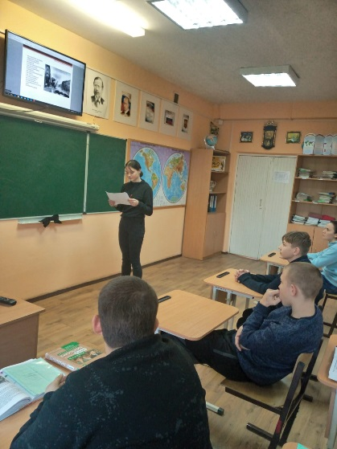
Бауэр писал: «Память о Холокосте необходима, чтобы наши дети никогда не были жертвами, палачами или равнодушными наблюдателями».
24 января воспитатель Бырлова Ирина Борисовна провела внеклассное мероприятие 7, 9 классов «Блокада Ленинграда. Чтобы помнили». Данное мероприятие прошло в формате семинарского занятия с использованием презентации. Каждый учащийся приготовил по теме сообщение, с которым потом выступил перед своими одноклассниками.
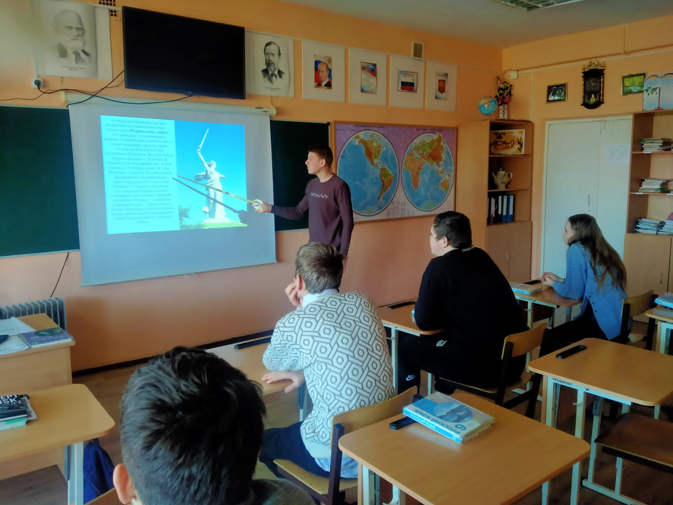
Классным руководителем 9 класса Пилюшенко Натальей Николаевной проведен очень интересный познавательный классный час «Заочная экскурсия на Мамаев Курган», который посвящен победе советских войск под Сталинградом. Как же эмоционально педагог повествовал о битве на Мамаевом Кургане. Классный час проведен на высоком уровне. Спасибо за память о павших в Великой Отечественной войне, сложивших головы на войне, чтобы мы жили сегодня.

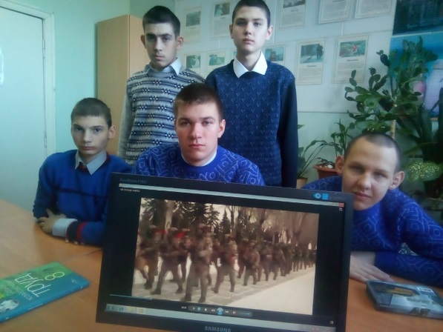
В 8«А» классе классным руководителем Габрелян Светланой Ивановной проведен классный час «Герои Сталинградской битвы». В 8«Б» Ермакова Надежда Григорьевна провела классный час «Сталинград: 200 дней мужества и стойкости». Эти классные часы посвящены Дню воинской Славы России - 80 летию победы советских войск под Сталинградом 2 февраля 1943 года. На мероприятиях учащиеся познакомились с историей обороны Сталинграда, с героями Сталинградской битвы, ребята посмотрели презентацию, видеоролики.
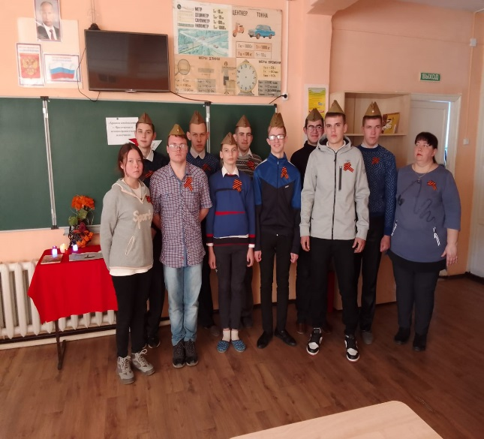
В рамках декады гражданско- патриотического воспитания «Вехи памяти и Славы» в группе 8 классов воспитателями Бартеневой Наталией Владимировной, Куцевой Людмилой Владимировной проведено внеклассное мероприятие «Хроника освобождения г. Пролетарска от немецко-фашистских захватчиков. Воспоминания современников. Январь 1943 года», посвященное не только, освобождению города Пролетарска от фашистских захватчиков, но и памяти жертв холокоста и геноцида мирного населения нашего района. Во время мероприятия педагоги познакомили учащихся с воспоминаниями очевидцев тех страшных событий, читали стихи нашего поэта В.И. Цыганенко, посмотрели документальную хронику освобождения нашего города, зажгли свечи памяти о защитниках нашего района. В конце мероприятия, учащиеся почтили минутой молчания память всех защитников города и невинных жертв этой войны. Мероприятие никого не оставило равнодушным.
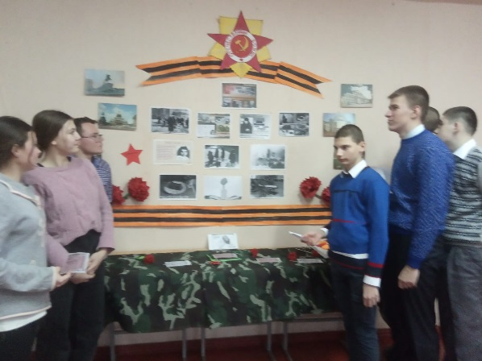
26 января участница кружка ДПИ «Роднички» Колмакова Алена для учащихся 8 – х классов провела познавательную беседу «900 дней мужества», посвященную блокаде Ленинграда. Ребята слушали с большим интересом, ведь не часто сверстники ребят говорят о патриотизме, памяти, мужестве. Подобные беседы очень ценны для каждого подростка, чтобы сохранить память о событиях военной истории.
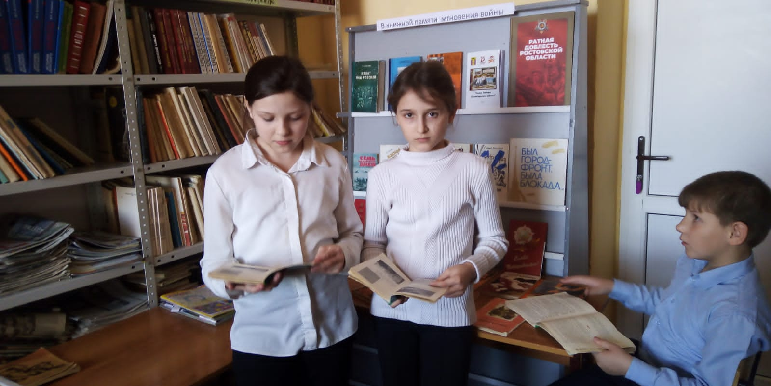
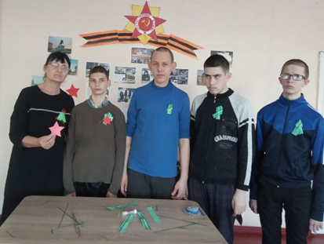
27 января педагог дополнительного образования Татьяна Александровна Рубайло для учащихся 8 классов провела тематическую программу «Блокадных дорог никогда не забыть». В рамках данного мероприятия была рассказана история блокады Ленинграда, о том, как продовольствие по «дороге жизни» доставлялось в окруженный город. Педагог обратила внимание на подвиг водителей, которые по льду Ладожского озера, рискуя своей жизнью, привозили продовольствие в Ленинград. Блокада длилась с 8 сентября 1941 года по 27 января 1944 года. В конце мероприятия ребята сделали зеленую ленточку памяти с черными полосками - символ блокадного Ленинграда и почтили память защитников Ленинграда. Педагог также отметила, что 27 января 1944 года в ознаменование окончательного снятия блокады Ленинграда, которая продлилась 872 дня, прогремел праздничный салют. Снятие блокады Ленинграда подняло боевой дух советских солдат.
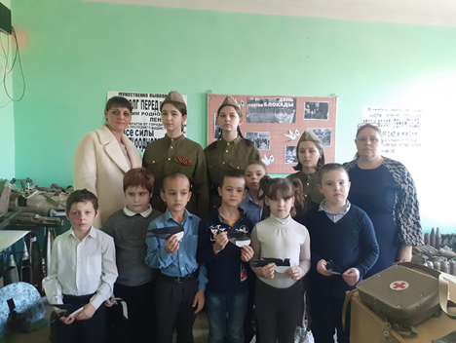
В течение декады воинской Славы традиционно в школьной библиотеке проходят мероприятия для школьников. Как рассказать современным детям о тех днях? Найти слова, чтобы поняли, чтобы отозвалось сердце? Библиотекарем школьной библиотеки Хохлачевой М.Ю. была организована выставка книг «В книжной памяти мгновения войны» и проведен обзор тематической литературы. Для учащихся начальной школы был проведен библиотечный час «Набат над Россией», посвященный памятным датам января, 80 – летию освобождению нашего города, 79 годовщине снятия блокады с города Ленинград. На занятии библиотекарь рассказала историю освобождения нашего города и снятия блокады Ленинграда, читала стихи о подвиге солдата, о стойкости жителей блокадного Ленинграда. Ребята познакомились с тематической выставкой книг, повещённой событиям военной истории нашего города и снятию блокады.
В рамках декады гражданско- патриотического воспитания «Вехи памяти и Славы» 19-20 января 2023 года учащиеся ГКОУ РО Пролетарской школы - интерната 1, 8, 9 классов посетили «Комнату боевой славы» в МБОУ СОШ № 6.
Экспонаты «Комнаты боевой славы» собираются благодаря огромной работе поисковиков патриотического клуба «Поиск», под руководством Евгения Усикова.
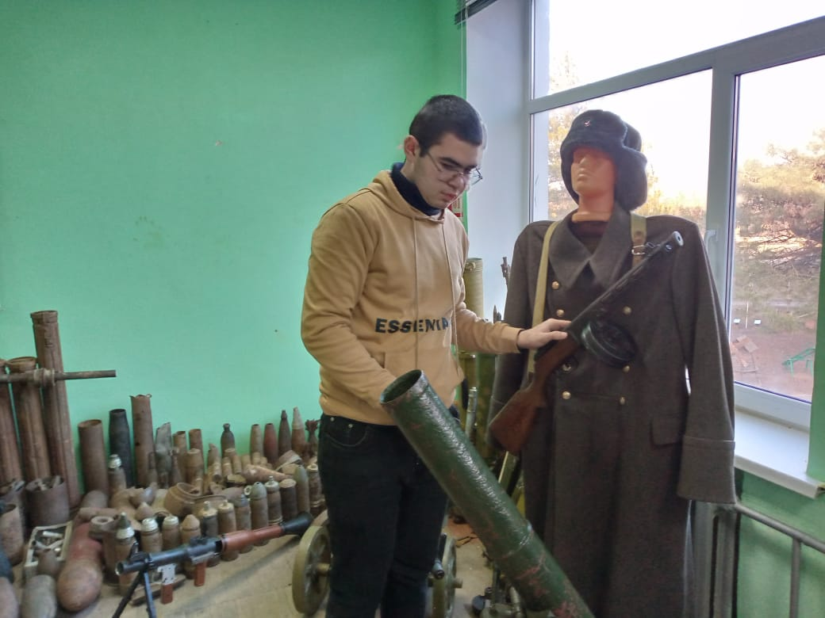
Среди экспонатов личные вещи солдат и офицеров, знамена, обмундирование и снаряжение солдат, трофейное оружие. Обзорную экскурсию для нас провел Усиков Евгений. В постоянной экспозиции находится более 100 экспонатов, которые помогут усвоить историю ВОВ. Коллекция экспонатов регулярно пополняется. Большой интерес вызвало, конечно же, оружие «Победы», а также элементы гусениц танков, которые, никто не смог поднять, снаряды различных орудий и современные виды оружия. С каким интересом все рассматривали образцы старого оружия, задают много вопросов: «А кто придумал этот автомат, где его нашли? Почему на касках дырки?» Здесь представлено и немецкое трофейное оружие. Очень впечатлили обломки сбитого во время войны немецкого самолета. Здесь все дышит историей, за каждым экспонатом стоит судьба солдата. Экскурсия очень правилась ребятам, они были под впечатлением от услышанного и увиденного во время экскурсии. Весь следующий день мы делились своими впечатлениями и мыслями. Ребята считают важным посещать музеи, чтобы мы все помнили историю великой войны, и никогда не забывали о героическом прошлом нашей Родины.
Подобные экскурсии служат воспитанию подрастающего поколения в духе уважения к отечественной военной истории, лучшим традициям армии и флота. Наше настоящее тесно связано с прошлым.

Информация подготовлена руководителем творческой группы
«Мы этой памяти верны» Куцевой Л.В.

1 февраля 2023 год

Фото с проведенных мероприятий декады воинской Славы и гражданско- патриотического воспитания «Вехи памяти и Славы»
